Конспект занятия по конструированию
в средней группе
подготовил: воспитатель
Николенко Е.А.
Тема: Построим зоопарк
Цель: формирование умения сооружать элементарные постройки (загоны).
Задачи:
Образовательные:
- знакомить детей с произведениями С.Я. Маршака, К.И. Чуковского;
- закрепить понятие «зоопарк», его значение в жизни человека;
- знакомить с животными жарких стран (Африки);
- продолжать знакомить с деталями конструктора;
- учить создавать элементарные постройки (забор) с использованием разнообразного строительного материала;
Развивающие:
- развивать зрительное и пространственное восприятие, наглядно – действенное мышление, внимание, память, мелкую моторику;
- развивать умение конструировать по образцу, схеме;
- развивать интерес к конструктивной деятельности;
- развивать активный и пассивный словарь на основе углубления представлений о животных (Африки), их деятельности и движениях;
Воспитательные:
- формировать коммуникативные навыки при работе в коллективе, воспитывать дружеские отношения между детьми;
- воспитывать у детей интерес к созданию построек и игре с ними;
- воспитывать доброе отношение к животным.
Предварительная работа:
- чтение стихов С.Я. Маршака из цикла «Детки в клетке» и К.И. Чуковского «Айболит»;
- знакомство с основными строительными деталями;
- конструирование заборов и загородок на предыдущих занятиях;
- самостоятельное конструирование по замыслу.
Оборудование: стихотворения С.Я. Маршака из цикла «Детки в клетке», сказка К.И. Чуковского «Айболит»; конверт с письмом, инструкция по выполнению задания; фигурки животных Африки, строительный материал (кубики, конструктор), музыкальное сопровождение.

Ход занятия:
- Приветствие.

Дети заходят в группу и встают вкруг вместе с воспитателем.
Воспитатель:
Здравствуйте, дети!
В круг скорее становитесь,
И улыбкой поделитесь,
На соседа посмотрите
И ему вы улыбнитесь.
У вас теперь хорошее настроение. Вы добрые, умные и у вас все получится!
- Ребята, сегодня к нам в детский сад пришло письмо (показывает конверт). Письмо от Айболита (воспитатель показывает детям конверт).
- Ребята, кем работал Айболит? (доктор)
- Правильно. А кого лечил Айболит? (животных). Совершенно верно.
- Как называется доктор, который лечит животных? (ветеринар) Молодцы ребята, правильно.
- Где жили животные, которых лечил Айболит? (в Африке)
Воспитатель читает письмо: «Здравствуйте дорогие ребята! У нас в зоопарке случился пожар, а скоро к нам должны привести животных из Африки и я не знаю: что же мне делать, где их разместить? Решил обратиться к вам за помощью и попросить построить зоопарк для наших гостей».

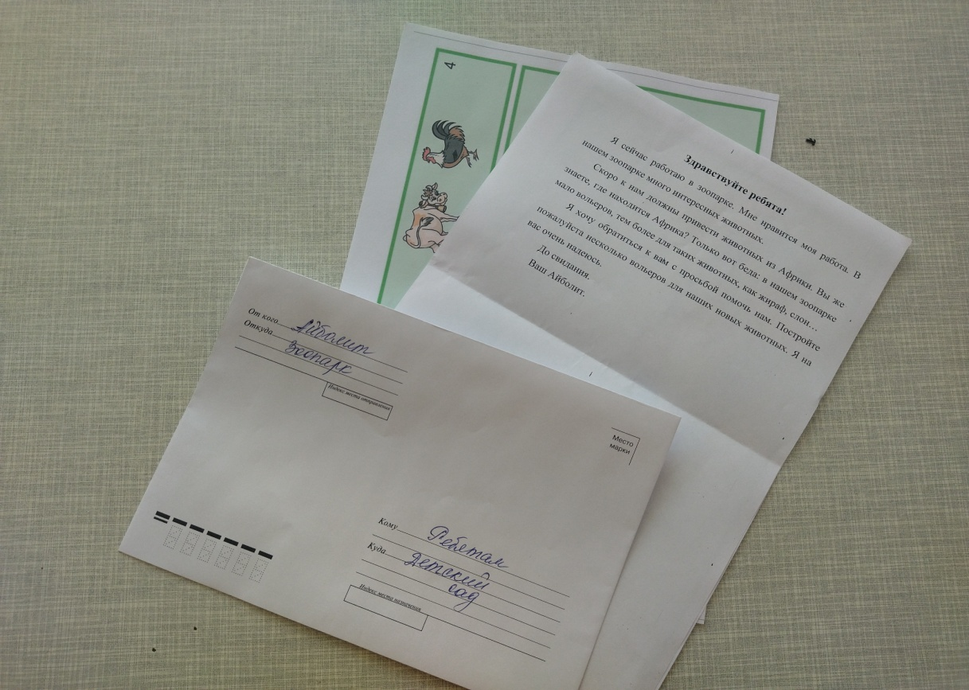

2.Воспитатель:
- Ребята, поможем Айболиту? (да) Что нам нужно для строительства зоопарка? (конструктор). Правильно. Для постройки зоопарка нам понадобится конструктор.
- Ой, ребята, здесь в конверте еще что - то есть! Айболит выслал нам план строительства загонов зоопарка. (воспитатель достает из конверта «инструкцию» со схемой постройки загона и раздает детям)
- Ребята, перед тем, как мы с вами приступим к работе, давайте выполним небольшую зарядку:
3. Физкультминутка:

В зоопарке мы гуляем
И животным подражаем
Скачет зайка на лужайке
Мы поскачем, словно зайка (прыжки на месте)
Наклоняться нам не лень
Щиплем травку как олень (наклоны вперед)
Птицы крылья расправляют,
Мы за ними повторяем (рывки руками в стороны)
А пингвин, хоть не летает,
Тоже крыльями вращает (вращение согнутыми руками)
Крутит обруч бегемот
Тренирует свой живот (круговые движения тазом)
Медвежата не скучают
Землянику собирают (приседания)
Так ребятки и зверятки вместе сделали зарядку.

4. Воспитатель:
- Вот, ребята, мы и в зоопарке. Не забывайте соблюдать тишину.
Дети подходят к фигурам животных, расставленных на столе, рассматривают их. В это время воспитатель читает отрывки из стихотворения С. Маршака «Детки в клетке».
ЖИРАФ
Рвать цветы легко и просто
Детям маленького роста,
Но тому, кто так высок,
Нелегко сорвать цветок!

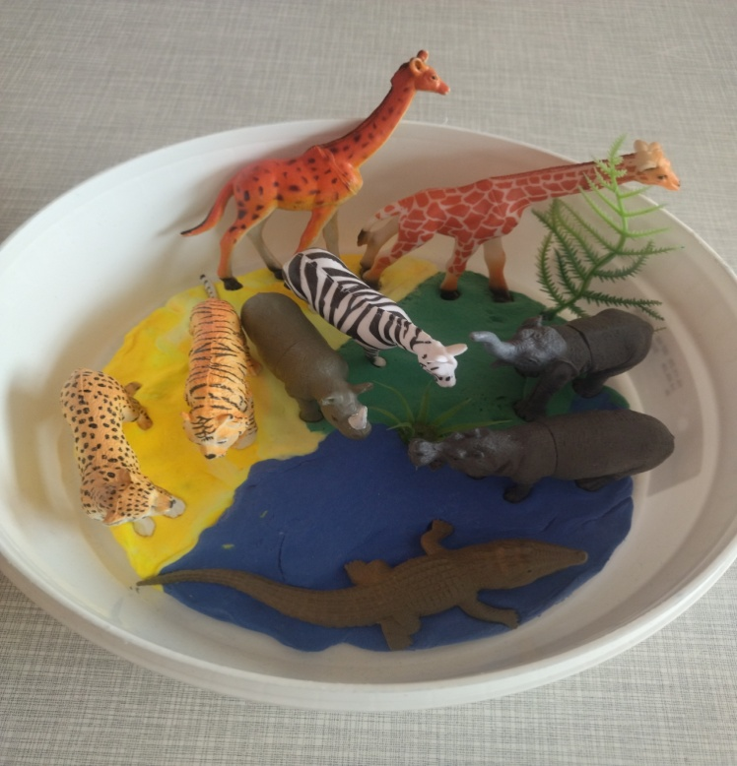

СЛОН
Дали туфельки слону.
Взял он туфельку одну
И сказал: - Нужны пошире,
Не на две, а на четыре!
ВЕРБЛЮД
Бедный маленький верблюд:
Есть ребенку не дают.
Он сегодня съел с утра
Только два таких ведра!

5.Воспитатель.
- Ребята, посмотрите, зверей уже привезли и они гуляют на свободе.
- Как вы думаете это опасно? (ответы детей) Почему?
- Как мы можем исправить ситуацию? (Каждому животному сделать свой вольер, построить ограждение).
- Рассмотрите схему постройки вольера. Какие детали конструктора вам понадобятся? (кубики, бруски, пластины). Правильно. Совершенно верно.

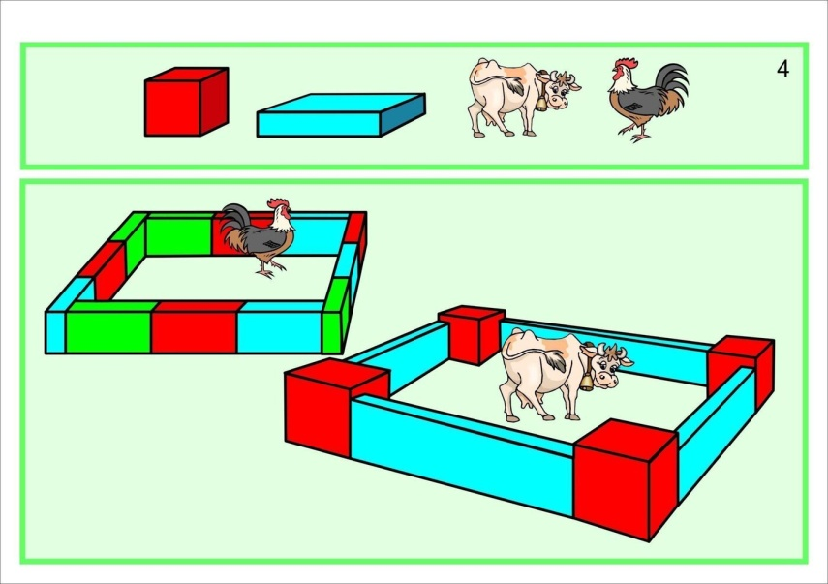

Но перед тем, как начать работу, давайте сядем на свои места и подготовим наши руки, сделаем гимнастику.

6. Пальчиковая гимнастика:
В зоопарк детсад ходил («шагают» пальцами по столу)
Там зеленый крокодил,
Кенгуру, в кармане – детки,
И гиббон весит на ветке.
Там большая черепаха
В панцирь прячется от страха.
Тигр в шубе полосатой (загибают каждый палец, начиная с большого, на каждое название животного)
Всех увидели ребята! (хлопают в ладоши)

7. Воспитатель:
- Ребята, вы хорошо подготовились к работе и теперь можете приступать к строительству вольеров для животных.
(Дети из разных материалов строят ограждение для зверей).
- Всем спасибо, вы молодцы. Теперь звери не опасны, и каждый из них живет на своей территории.

8. Рефлексия.
Воспитатель.
- Ребята, зоопарк закрывается нам пора возвращаться в детский сад.
- Каких зверей привезли в зоопарк. (ответы детей). Что мы для них построили?
- А зачем животным строят клетки и вольеры?

